附件1-11
活動主題 | 推動全民國防教育宣導-憲光美展陳展
活動日期 | 111年5月11日至6月8日
活動地點 | 黎明技術學院
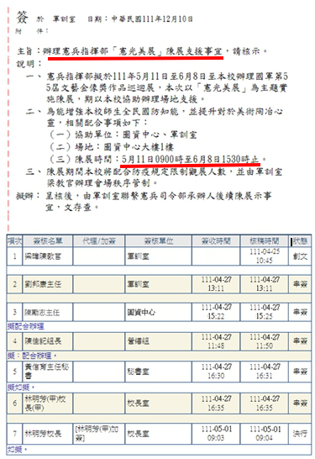 |  | 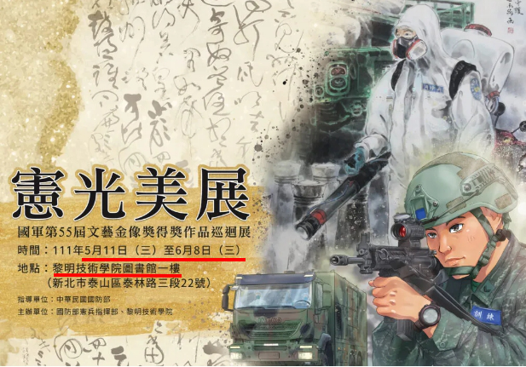
說明：辦理「憲光美展」陳展簽呈事宜 |  | 說明：憲光美展公告校網期程
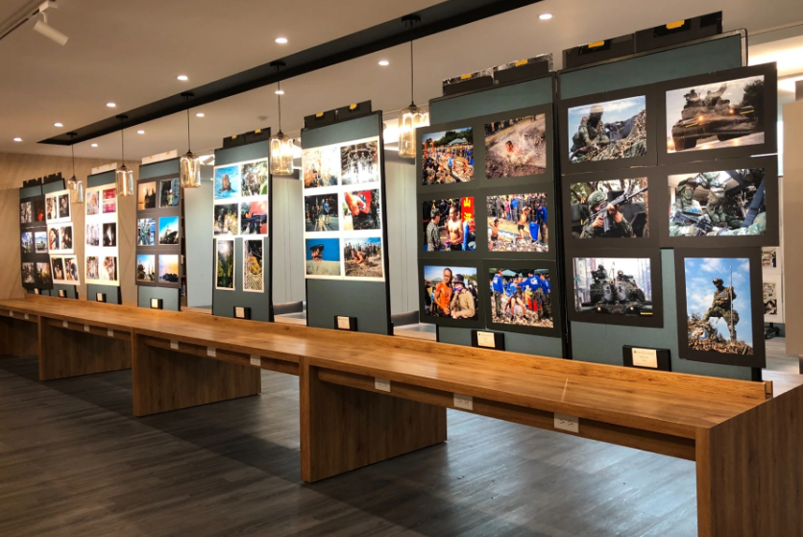 |  | 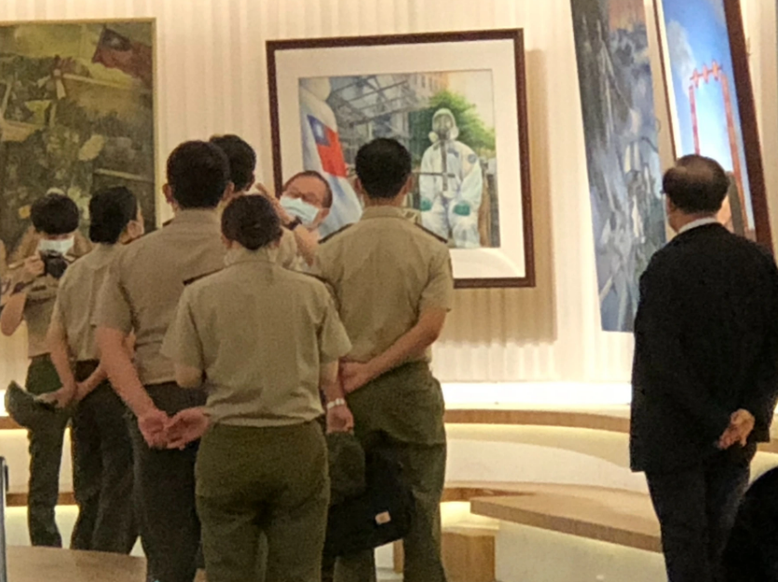
說明：圖書館陳展美術作品 |  | 說明：本校校長聆聽美術作品解說事宜

